地域連携を核としたキャリア教育の推進
山口市立阿東中学校
１ はじめに
本校は、山口市北部の田園地帯が広がる自然豊かな環境にある。昭和４３年に篠生中学校と地福中学校が統合され、さらに平成１６年に生雲中学校が統合され、現在の阿東中学校になった。校区は広大で、校区内にＪＲの駅が６駅ある。そのため通学は、徒歩の他に自転車、スクールバスで行っており、冬季にはＪＲ山口線で通学する生徒もいる。
生徒は、生雲小学校、さくら小学校の二つの小学校から進学し、本年度の全校生徒は３３名と小規模校である。生徒は明るく純朴で、集団の一員としてよく協力し、学校行事などには積極的に取り組むが、自己肯定感が低く、自ら進んで行動することが苦手な面がある(学校評価生徒アンケートより)。小さなことから一つ一つ取り組み、仲間と協力しながら成功体験を重ね、何事にも自信をもって積極的に取り組むようになることが課題である。
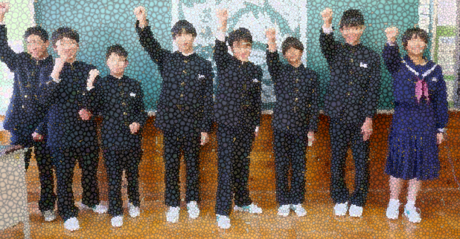
【１年生入学式】
【３年生】
【２年生】

２ 地域連携を核としたキャリア教育への取組
こうした生徒の課題から地域の方と協力して地域課題の解決に主体的に取り組むことで、地域の方に喜んでいただく、うまくいかないことに繰り返し挑戦していく中で達成する喜びを味わう、また地域のことが大好きという気持ちを育てることを目標に「持続可能な地域連携を核としたキャリア教育」を進めることとした。
童謡「ふるさと」に「志をはたして・・・」という歌詞がある。何かを果たしてふるさとに帰ってくるのではなく、「志を果たしに」ふるさとに帰って来る。そんな「ふるさとを大切に思う気持ち」と、「何かをなしとげる力をもつ子供達を育てること」を地域、学校、保護者の間で合い言葉にした。しかし、現実にはなかなか具体的な取組をスタートすることができずにいた。
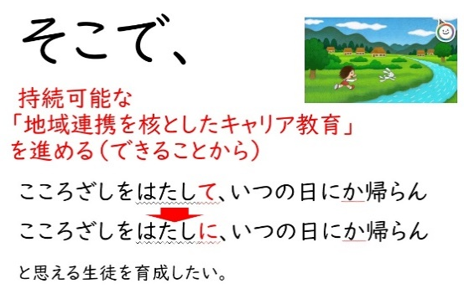
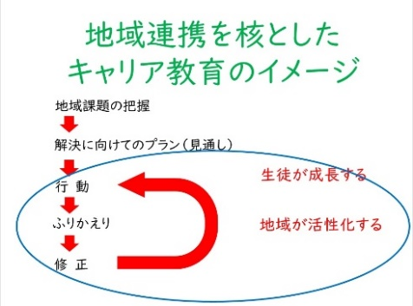

３ 山口大学経済学部との関わり
取組を進める上で、学校運営協議会委員や、地域づくり協議会の方々に相談したところ、地域活性化について学んでおられる山口大学経済学部の活動に参加する機会をいただいた。地域課題について、小中学生、保護者、地域の方から熟議やアンケートの形で集約し、中学生も参加して共同で地域活性化に取り組んでいくこととなった。大学生にリードされる形となるが、先ずはスタートし、生徒の達成感、満足感を自信につなげると共にこの取組を通じて生徒の基礎的・汎用的能力の育成を行うこととした。
ちなみにこの活動には、ＩＣＴを活用した山口市中山間スマートシティ構想も関連しており、今後の発展性も感じることができた。
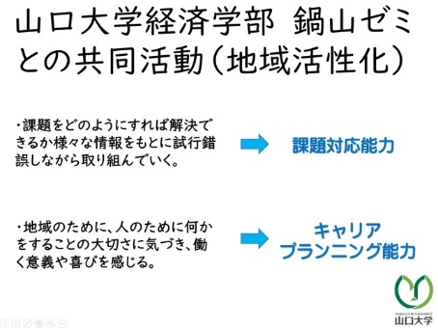
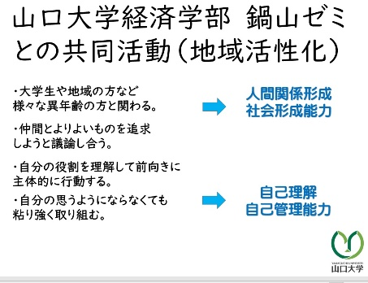
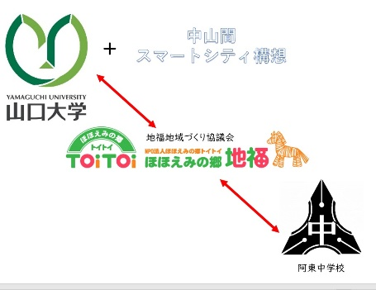

４ 大学生との熟議
○６月１３日（月） ZOOMによるアイスブレイク
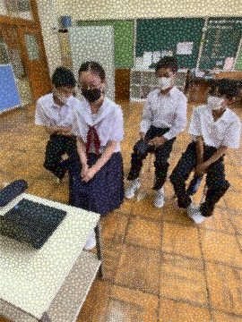
熟議を行う前に大学生とのアイスブレイクをZOOMで行った。最初はお互い緊張していたが、大学生のリードもあって、次第に打ち解け合い、次回の熟議に向けて有意義なものになった。
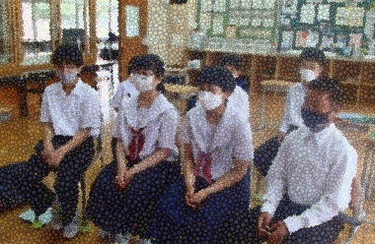
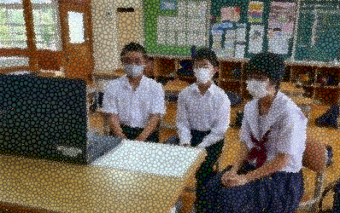
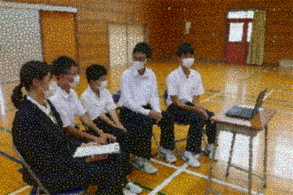
【ZOOMを使ってのアイスブレイクの様子】

○６月２４日（金）阿東中学校体育館での熟議
“阿東のいいところ”、“自慢できるところ”、“こうだったらいいな”というところについて中学生は意見を述べ、全体の前で発表を行った。阿東の自慢の総括を山口大学の教授にしていただき、生徒は、「こんなに自慢できるところに住んでいる」ということを改めて感じることができた。最後は記念写真を撮影し、笑顔で終えた。また校区のさくら小学校でも大学生と児童との熟議を実施した。
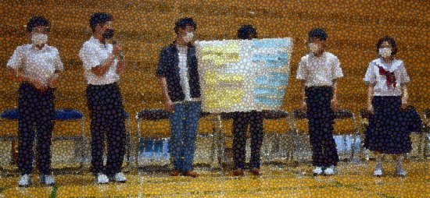
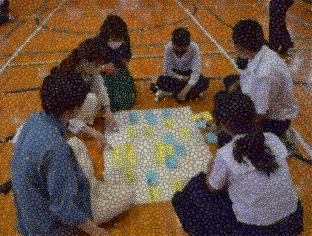
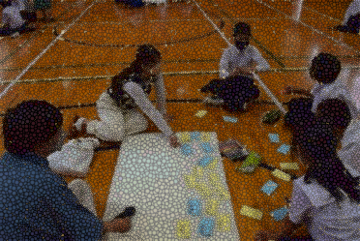

【付箋を使って意見を集める様子】
【中学生が意見をまとめて発表】

【中学生と大学生の記念写真】
【山口大学教授の総括】
○共同イベントの企画・実施
大学生には、小中学生との熟議の結果を大学に持ち帰り、ゼミ活動で分析をしていただいた。その結果、児童生徒は、校区が広く日常的に学校外で友達が集まり、リラックスして「わいわい・がやがや」ができないことからそのような機会を求めていることがわかった。そこで、地域の方にもお手伝いいただき、非日常的なイベントを行うことを計画した。そこには、児童生徒同士だけでなく、地域の方とのふれあいの機会をつくることや地域のよさを再確認することも盛り込まれた。
イベント名は「阿東ミニ文化祭」とし、11月12日（土）に実施した。イベント内容は、大学生が児童生徒に複数提案し、アンケートにより下の内容のものが選ばれ、決定した。
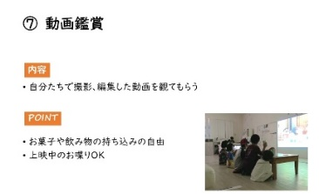
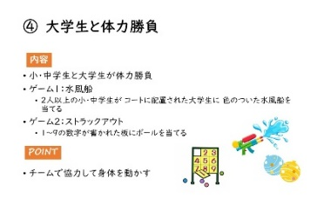
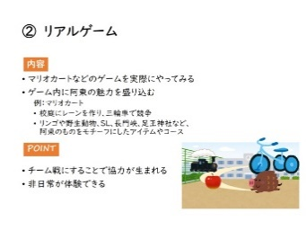
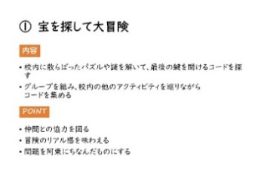
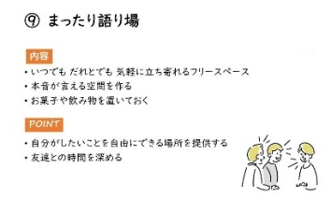
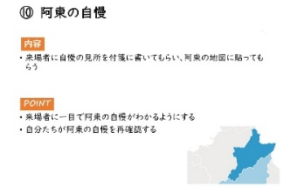
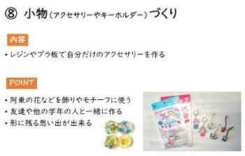

５ 阿東ミニ文化祭
１０月３日(月)、担当別に最終打ち合わせをZOOMで行い、当日を迎えた。前日に地域の方に用意していただいたＴシャツを着用し、文化祭当日は、１１時から準備を進めた。秋晴れの中、12時から各イベントは開始され15時３０分まで実施された。屋外でのリアルゲームや体力勝負は、たいへん盛り上がった。また中学生自らがこのイベントの様子を撮影・編集を行った動画も多くの方に鑑賞してもらい、大きな拍手をいただいた。宝探し、小物づくりには、小学生や保護者、地域の方に数多く参加していただいた。どのイベントも大学生リーダーの助けもあり、中学生は運営を行うと共に楽しむことができた。
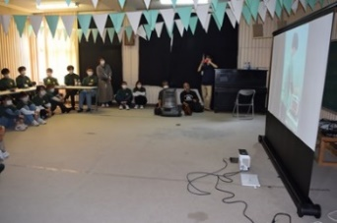
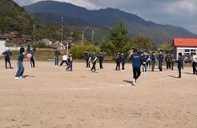
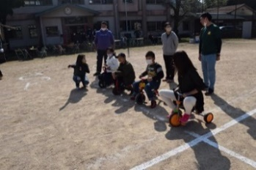
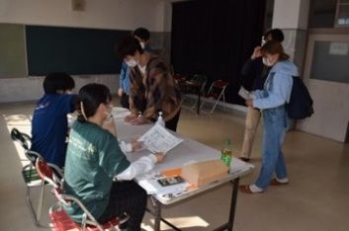
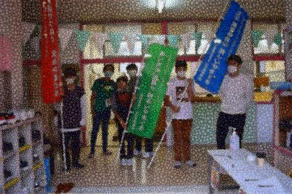

【宝探し】
【リアルゲーム】
【動画鑑賞】
【体力勝負】
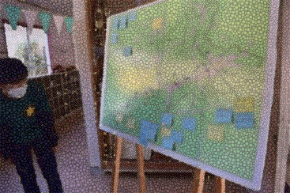
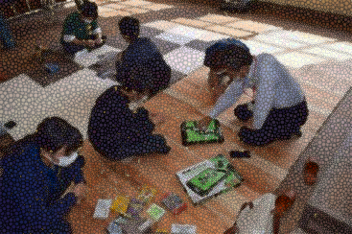
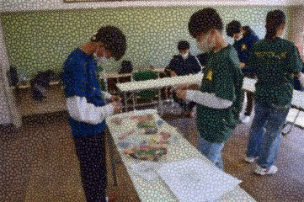

【語り場】
【小物づくり】
【阿東の自慢】
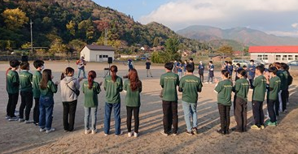
【大学生と旗を持って
お客様を歓迎】
【地域の方に企画していただいたマウンテンマウスのミニコンサート】

６ 成果
本イベント企画当初の中学生の参加希望者は、9名であったが、大学生とかかわりながら準備を進めるに従って希望者が増えていき、当日の参加者は２８名になった。生徒達は、大学生や地域の方といっしょに何かをやり遂げる面白さを感じることができたようである。
実施後のアンケート結果を以下に示す。
【アンケート】
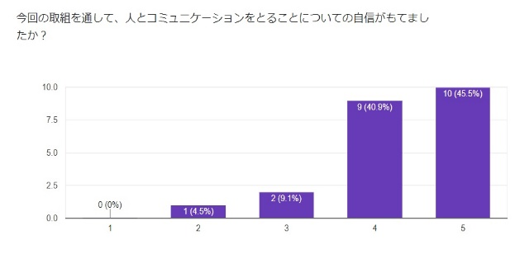
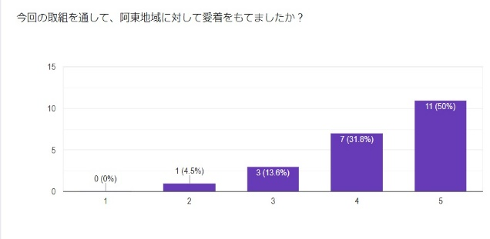

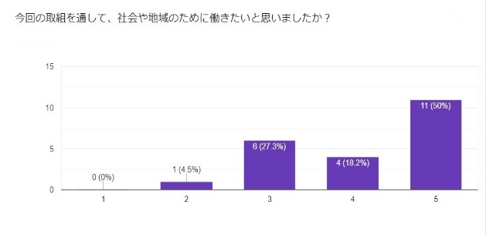
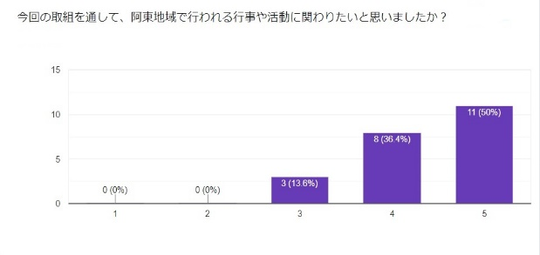

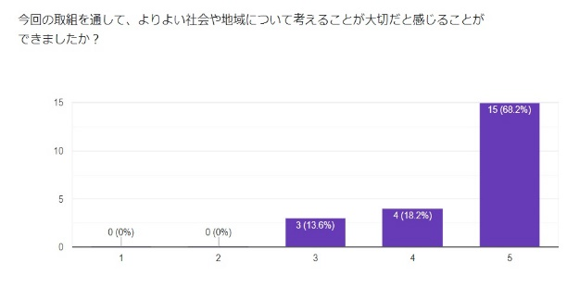

【生徒の感想】
はじめは大学生と話すことに抵抗があったが、時間が経つうちに話しやすくなった。自分たちの計画したことを他の小中学生が楽しんでくれていたので嬉しかった。これからも阿東地域のための取組を実施していきたいと感じた。

阿東のためにボランティアをして結構阿東に愛着をもてました。そして自分の役割を全うできた。これからはこの経験を生かして日頃の生活に生かしていきたいと思いましまた。話すこともちょっとは楽になりました。
みんなが楽しめるにはどういう企画を実行したら良いのか、人を呼び込むには何が必要なのかなどをペアで話し合いました。当日、最初はあまり人が来なかったけど段々と人数が増えていき、楽しそうにしてくれていたから良かったです。 普段は話すことができない大学生の方たちと色々な会話ができて楽しかったです。

今回、ミニ文化祭をやってみて自分はずっと動画を作っていて他の出し物を回ることができなかった。交流もなかなかすることができなかった。しかし、楽しいと感じたし、他の人も笑顔で楽しそうだったから、今回のような取組を増やしていいと思った。

中には自分の得意分野である動画編集で、多くの人からの拍手をもらい、その後の学校イベントでは進んでビデオづくりを行うようになった。将来は、映像編集に関わる仕事をしたいと生き生きと話していた。
今回の取組を来年も同じように続けることは難しいが、生徒は、積極的にたくさんの人と関わり、何かを成し遂げる楽しさを味わうことができた。また、その積極的な姿勢は本校の文化祭の企画にもつながり、自主出演が増えてプログラムを充実させることができた。この取組で目指した基礎的・汎用的能力の向上が見られたと感じている。

７ 今後の取組
今後は、地域と連携して阿東地域の特徴を生かした取組として、中山間スマートシティ構想に参加し、地域貢献ができるように現在模索中である。阿東地域は、少子高齢化が急速に進み、様々な課題がある。その課題に対して、地域の方と熟議を重ねながら解決に向けてＩＣＴを活用したアイディアを出すと共に、そのプログラミングにも関わるという計画である。プログラミングの技術は、阿東に研究所をもつ企業や、大阪からのｉターンでシステムエンジニアをされている方を指導者として学習する予定である。また地域の方には、そのバックアップに関わるよう協力体制をつくっていただいている。少人数である利点を生かし、内容の濃い熟議を行い、質の高いプログラミング学習を進めて地域貢献を継続的に体験させていきたい。

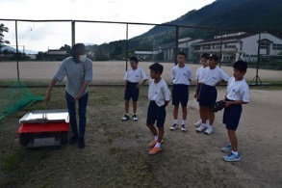
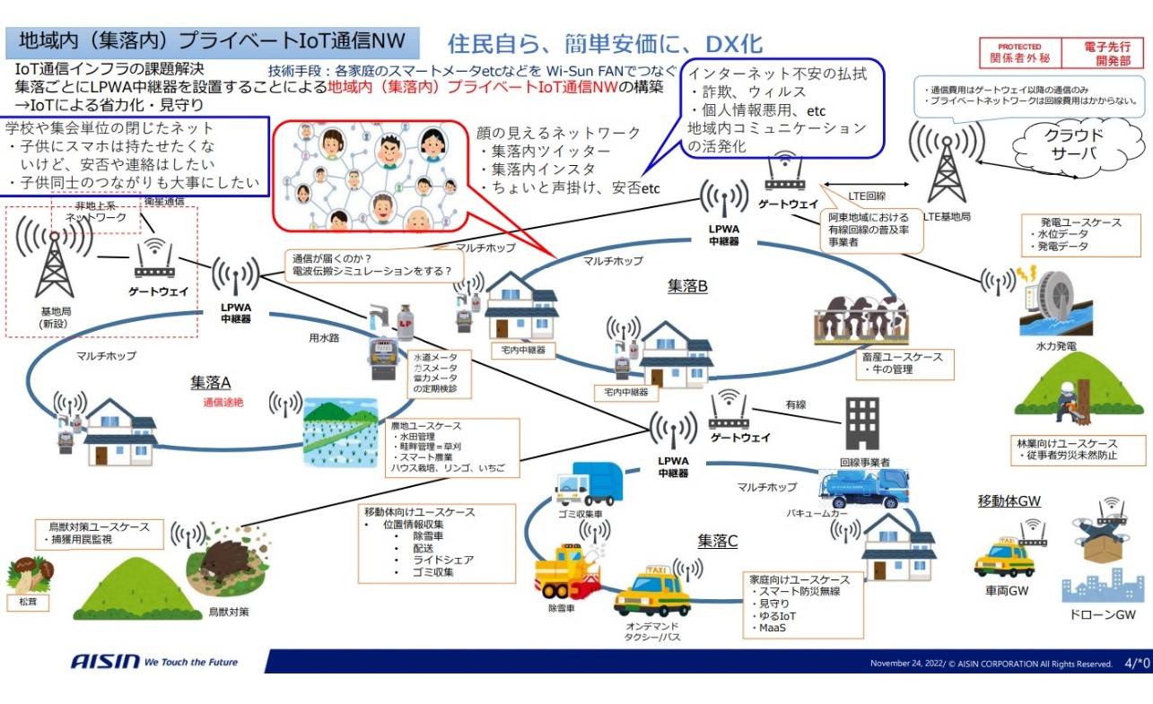
【草刈りロボットの説明を受ける生徒】
【ＬＰＷＡ（ローパワーワイドエリア構想の実現・充実・発展に中学生も関わる】
ドローンや草刈りロボットを操作するプログラム開発に関わる
低価格で双方向を実現するシステム内のコンテンツ開発やプログラム開発に関わる
阿東地域 将来へのイメージ図

